Приложение № 1

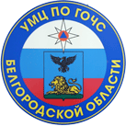

ОБЛАСТНОЕ ГОСУДАРСТВЕННОЕ ОБРАЗОВАТЕЛЬНОЕ УЧРЕЖДЕНИЕ ДОПОЛНИТЕЛЬНОГО ПРОФЕССИОНАЛЬНОГО ОБРАЗОВАНИЯ (ПОВЫШЕНИЯ КВАЛИФИКАЦИИ) «УЧЕБНО-МЕТОДИЧЕСКИЙ ЦЕНТР
ПО ГРАЖДАНСКОЙ ОБОРОНЕ И ЧРЕЗВЫЧАЙНЫМ СИТУАЦИЯМ БЕЛГОРОДСКОЙ ОБЛАСТИ»

ДЕМОНСТРАЦИОННЫЙ МАТЕРИАЛ ПО САЙТУ
И ВИРТУАЛЬНОМУ
УЧЕБНО-КОНСУЛЬТАЦИОННОМУ ПУНКТУ

Белгород 2023 год
Главная страница сайта

Сайт использует следующее доменное имя: http://umcbo.ru/.
В вверху страницы размещены панель навигации сайта. Пользователи
с её помощью могут найти интересующую их информацию, перейдя
на соответствующие вкладки. Также внизу расположены 3 кнопки (иконки) позволяющие пользователям написать отзыв о сайте и его работниках, посетить виртуальный учебно-консультационный пункт для ознакомления с полезной информацией, а также нажать на кнопку социальной сети Telegram.

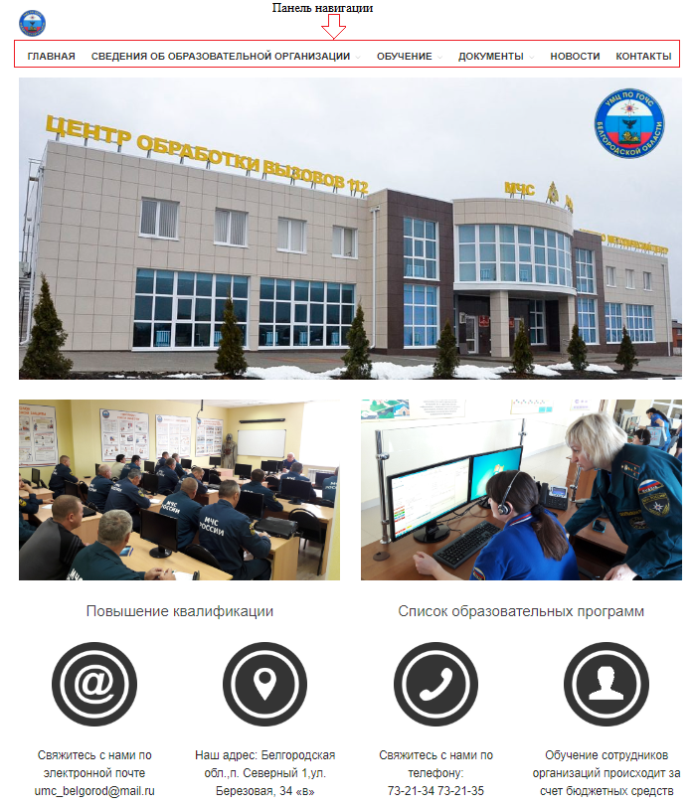

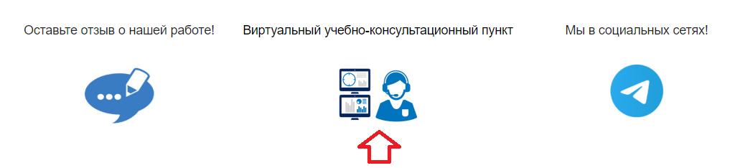

Вкладка виртуального учебно-консультационного пункта использует следующее доменное имя: https://umcbo.ru/uch-konsul-punkt-1/
Во вкладке виртуальный учебно-консультационный пункт размещаются материалы по действия в случае ЧС и памятки. Посетители также могут задать вопрос на эти темы.

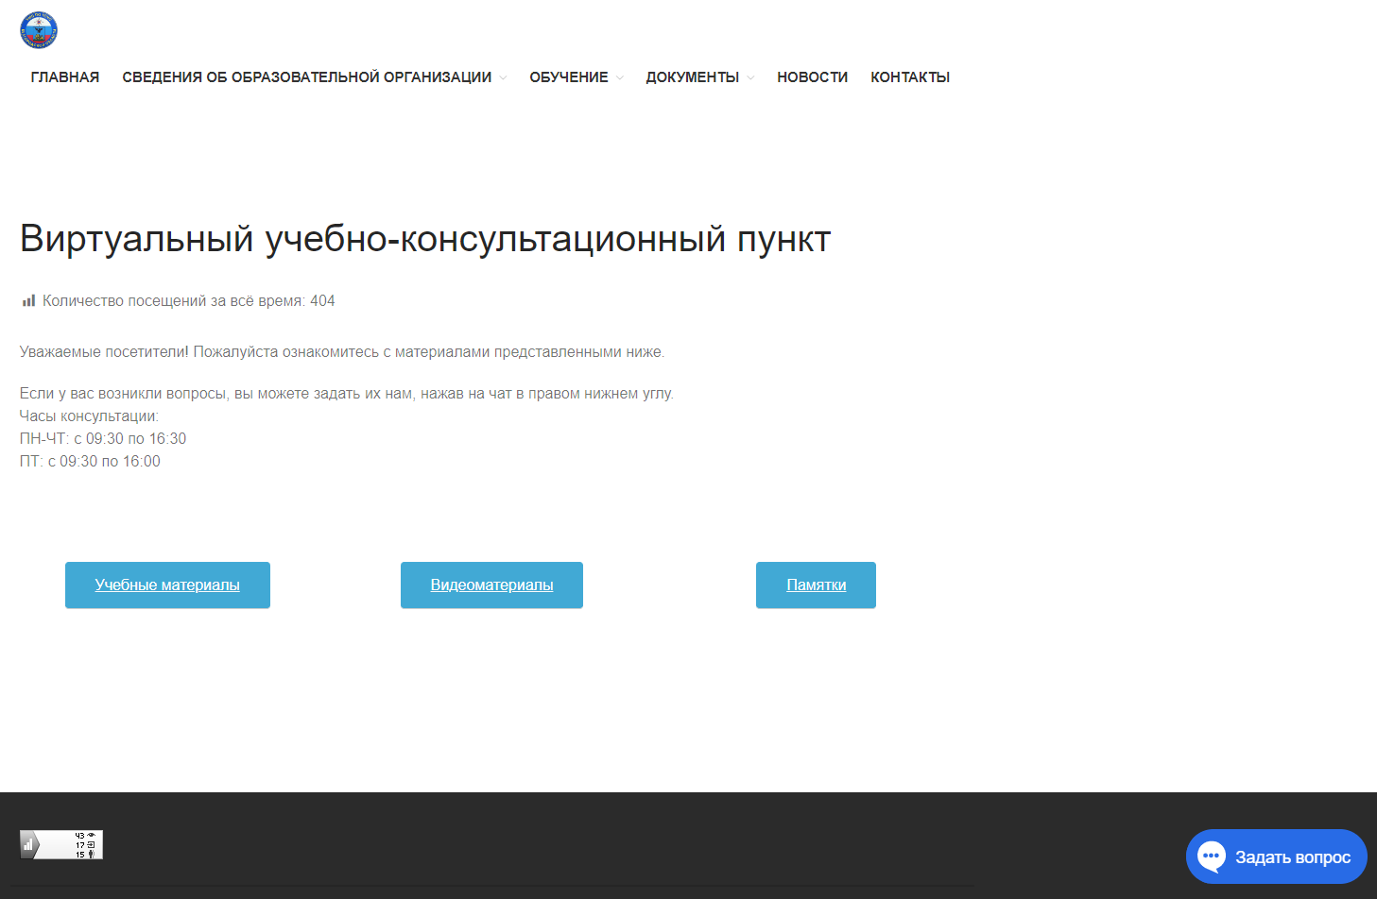

Сайт построен на WordPress - свободно распространяемая система управления содержимым сайта с открытым исходным кодом; написана на PHP; сервер базы данных — MySQL; выпущена под лицензией GNU GPL версии 2.
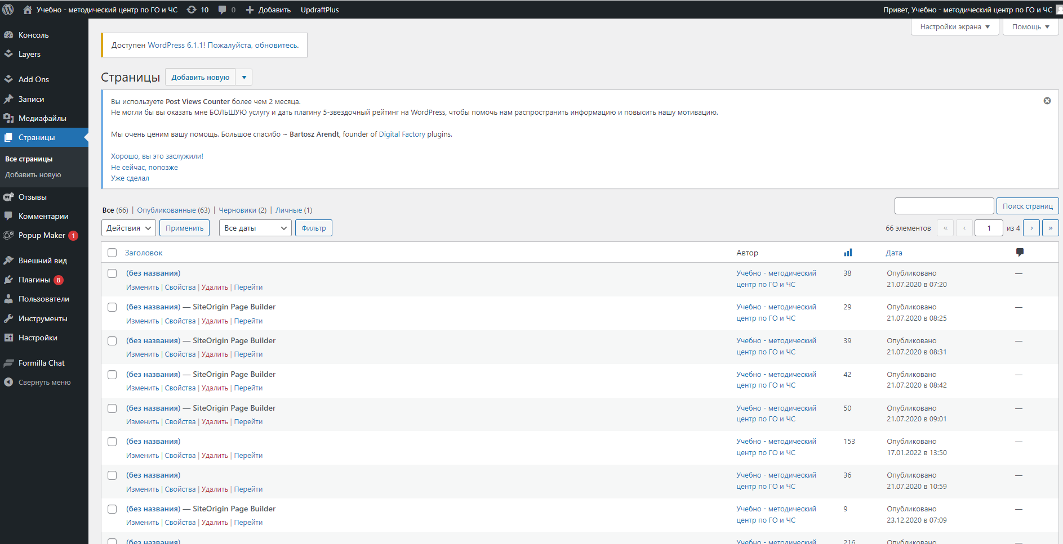

Окно обратной связи виртуального учебно-консультационного пункта
с посетителями
